Hướng dẫn trả lời câu hỏi: "So sánh độ dài giữa các kinh tuyến với nhau và độ dài giữa các vĩ tuyến với nhau" - dựa vào kiến thức trong Bài 1 Địa lí lớp 6 sách Kết nối tri thức.

Câu hỏi
Xác định toạ độ địa lí của các điểm A, B, C trên hình 4.
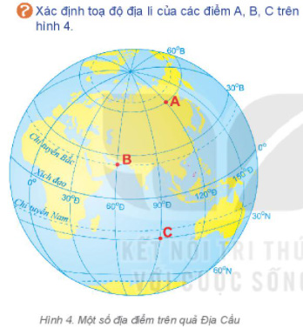

Trả lời câu 1 trang 103 SGK Địa lí lớp 6 Kết nối tri thức
Tọa độ địa lí của các điểm A, B, C trong hình 4 lần lượt là
- Điểm A (60oB, 120oĐ).
- Điểm B (23o27’B, 60oĐ).
- Điểm C (30oN, 90oĐ).
-/-
Trên đây là phần nội dung trả lời cho câu hỏi "Xác định toạ độ địa lí của các điểm A, B, C trên hình 4." giúp giải bài tập Địa lí lớp 6 thật dễ dàng.

